la Coupe du monde 98 ; vidéo ; vocabulaire ; vidéo2 ;
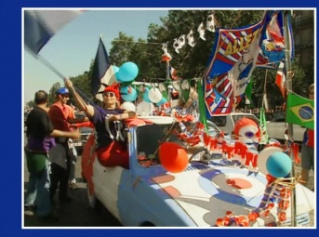
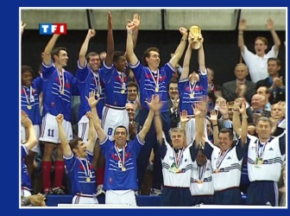
Christophe Duchiron est un français passionné de football. Il se souvient de la Coupe du monde qui s’est jouée en France il y a 20 ans, et surtout de la victoire française qui a fait entrer les bleus dans l’histoire.

Le 12 juillet 1998, pour la première fois, la France a rendez-vous avec la grande histoire du football : elle est en finale de la coupe du monde.
Un soleil d’été inonde la France du dimanche. Les reportages télévisés montrent un pays qui respire un air de fête.

Et pourtant, l’excitation de la foule ne doit pas faire oublier que le pays a mis du temps à se ranger comme un seul homme derrière son équipe parce que le jeu des Bleus ne soulève pas vraiment l’enthousiasme. En 8e de finale, les Bleus ont souffert pour éliminer le Paraguay au cours des prolongations. La fièvre viendra plus tard. En ¼ de finale, les Bleus ont souffert pour éliminer l’Italie dans l’épreuve des tirs aux buts. La fièvre viendra plus tard.
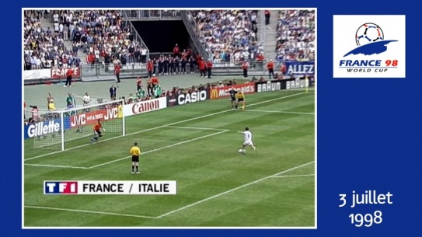
En demi-finale, les Bleus ont souffert pour éliminer la Croatie deux buts à un. Cette fois, l’heure de la fièvre est arrivée.
Jusqu’alors la rue était tranquille et les écrans géants attiraient quelques curieux. Maintenant que les Bleus ont atteint la finale, les sceptiques de la première heure et les convertis du dernier moment forment une foule indistincte, mélange inédit qui englobe les plus acharnés des supporters et les moins connaisseurs. Jamais, on n’a vu autant de femmes et d’enfants, de jeunes ou d’anciens, sans distinction de classes sociales se fondre dans cette multitude colorée.
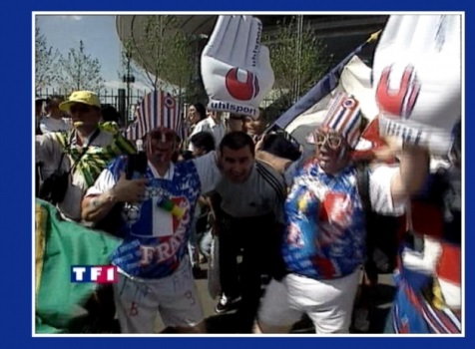
Il est 21 heures. À deux pas de la Basilique Saint-Denis, au cœur de cette cathédrale moderne qu’est le Stade de France, 80 000 spectateurs électrisent les tribunes. Deux milliards d’individus regardent la télévision à travers la planète. La France est le nombril du monde. Face à la France, le Brésil. Ce pays qui incarne le football à travers les âges a déjà remporté l’épreuve à 4 reprises. La France qui n’a pas vraiment la faveur des pronostics.
La bonne surprise pour les Français, c’est qu’à 21 heures 27, Zinedine Zidane marque le premier but. Zidane, qui jusqu’alors n’avait pas réalisé une grande compétition, a marqué un but de la tête. Or, Zidane ne marque pratiquement jamais de la tête. Peut-être faut-il croire qu’en cette finale, un destin est en train de se forger.
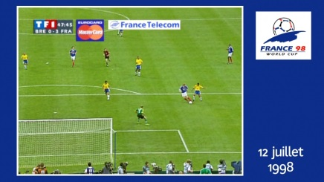
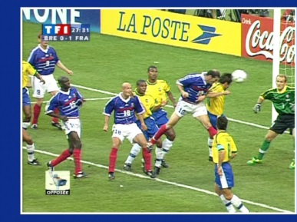
Il est 21 heures 44, juste avant la mi-temps : Un footballeur se transforme en héros, Zidane ajoute un deuxième but, toujours de la tête. Les Bleus mènent maintenant 2 à 0.
Le 12 juillet 1998 à la dernière minute, la France inscrit un troisième but grâce à Emmanuel Petit et bascule dans l’euphorie d’un grand soir. La France est championne du monde, enfin.

Les Allemands ne peuvent pas comprendre mais comment leur en vouloir. Ils ont déjà tellement gagné, depuis si longtemps et si souvent, alors que les Français n’ont jamais remporté la coupe du monde de football.
Sur la pelouse du stade de France, les cœurs battent fort. On voit les joueurs danser, heureux comme des gamins dans une cour de récréation qui, un jour, s’étaient dit : « quand je serai grand je serai champion du monde ».
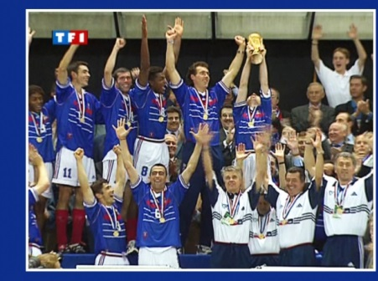
On voit le pays s’embraser, dans ses villes et ses campagnes, en un gigantesque feu de joie. L’un des caractères les plus inoubliables de cette émotion, c’est qu’elle est collective. La foule française a vibré à l’unisson et parce que la victoire est au rendez-vous, elle est descendue dans la rue pour continuer à vivre ensemble un évènement extraordinaire. Désormais, un long cortège exubérant arpente le bitume.
À Paris, l’Arc de Triomphe, réquisitionné par un sponsor, affiche un Zidane Président. À Paris, les Champs-Elysées deviennent la plus belle avenue des champions du Monde. 1 million et demi de personnes défilent. Jamais les Champs-Elysées n’ont vu pareil défilé depuis le 26 août 1944, au lendemain de la Libération de Paris, quand le Général de Gaulle descendit l’avenue à pied. On se gardera bien de mettre sur un pied d’égalité deux évènements dont la portée émotionnelle et historique est sans commune mesure.
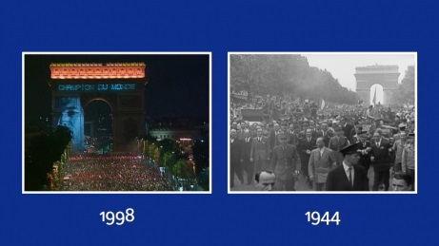
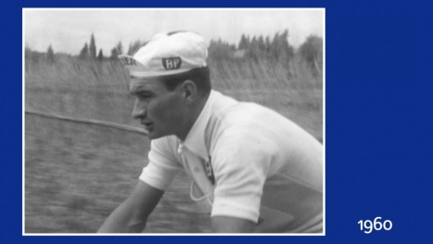
En revanche, on ne s’empêchera pas de souligner que la France, régulièrement à travers son histoire, a fait de la rue un théâtre d’émotions. Pour faire la révolution, le France descend dans la rue. Pour manifester, la France est dans la rue. Et pour fêter sa première victoire en Coupe du Monde, la France est dans la rue.
La France qui a compté quelques grands esprits n’est pas épargnée par les remarques de quelques petits penseurs que la lumière de cette victoire attire soudain. Ils célèbrent la France « Black Blanc Beur », miroir d’une équipe tricolore où toutes les couleurs de peau et toutes les origines ont trouvé leur juste place. L’avenir montrera bien vite que la France est loin d’en avoir terminé avec ses fractures sociales et ses fractures communautaires. À bien des égards, cette fraternité populaire n’est qu’une illusion. Cette victoire, aussi belle qu’émouvante n’est rien d‘autre, au fond, qu’un moment.
Du point de vue strictement sportif, cette victoire française est retentissante. Avant, il y a eu quelques joyeuses exceptions mais la France du sport, en résumé, c’était la France de Poulidor, ce très brave coureur cycliste qui jamais n’a remporté le Tour de France, ni porté le maillot jaune mais qui a été le plus populaire des sportifs français.

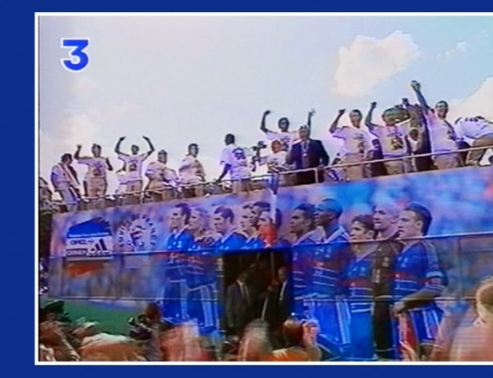
Poulidor ou la France du panache, la France des belles intentions et au bout du compte, la France qui rate les grands rendez-vous. Sans conteste, la victoire de l’équipe de France de football en Coupe du Monde a décomplexé le sport français.
Le 13 juillet 1998, c’est le jour d’après et c’est comme si, depuis la nuit d’avant, la France ne dormait plus. La France est devenue ce pays dont le cœur bat dans la rue, la rue peuplée de joie, de drapeaux tricolores, la rue bruyante de cris et d’enthousiasme, la rue fête ses héros footballeurs juchés sur un autobus, brandissant un trophée doré qui les inscrit pour l’éternité au palmarès de la Coupe du Monde.

On peut penser ce que l’on veut du football, des masses supportrices et d’un pays qui fond en larmes de joie à cause d’une bande de sportifs en shorts et en chaussettes, il n’empêche : c’était il y a 20 ans, en France, personne n’a oublié et l’on imagine que personne n’oubliera ce jour qui mit fin à tous les jours d’une si longue attente.

